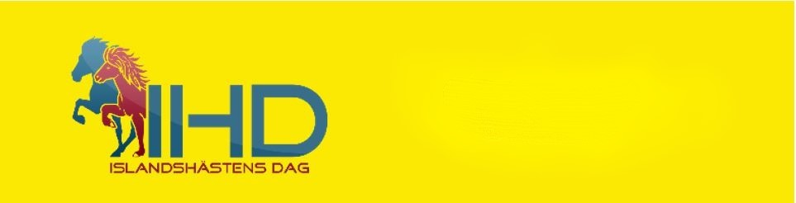

2023
Varmt välkomna till Islandshästens Dag
den 26 mars i Helsingborgs ridhus

Tävlingsformen är Firmakeppni, en tävling som är öppen för alla typer av hästar och ryttare. Vi utlovar fina priser i alla klasser. Det är även ett publikevenemang. På plats kommer det att finnas marknadsgata, matvagnar, lotteri och shower.
All information kring tävlingen finns på
Facebook IHD, https://www.facebook.com/groups/327692788333/
Gandurs hemsida: http://www.gandur.se/
Vad är Firmakeppni? Det är en form av utslagstävling där de bättre ekipagen går vidare till den slutgiltiga finalen. Varje klass har ett antal uttagsheat beroende antalet anmälda. De bästa i varje uttagsheat går vidare till ett finalheat. I finalheatet är samtliga uttagna ekipage i klassen inne i manegen samtidigt. Domarna kommer i första omgången att gallra ut ett antal ekipage, resterande visar upp sig igen, ånyo sker en utgallring, så fortsätter man tills de fem bästa ekipagen är kvar och bland dem utses vinnaren samt övriga placeringar.
Det är en tävlingsgren där varje ekipage har en sponsor och ryttaren har stor valfrihet i sin visning. Ekipaget vinner på sin utstrålning och att visa upp en eller flera taktsäkra energifulla gångarter.
Domare för dagen är Nina Bergholz, Reynir Aðalsteinsson och Thorir ”Foje” Steindorsson.

Tävlingsklasser:
Det finns inget max antal deltagare i klasserna om det inte står angivet.
Anmälan görs via Sporti.dk, https://www.sporti.dk/ridesport?place=sweden
Firmakeppniklasser:
Lättklass:
• Barn - till och med 13 år
• Ungdom - mellan 14 - 17 år, för ekipage som ridit på max 4.95
• Senior - från 18 år, för ekipage som ridit på max 4.95
Mellanklass:
• Ungdom - till och med 17 år, för ekipage som ridit på max 5.80
• Senior - från 18 år, för ekipage som ridit på max 5.95

Elitklass:
• Ungdom - till och med 17 år, för ekipage som ridit på 5.85 eller över
• Senior - från 18 år, för ekipage som ridit på 6.00 eller över
Unghästklass – för hästar 5 och 6 år (födda 2017 och 2018)
Oldies but Goldies - för ryttare från 50 år, för ekipage som ridit på max 5.95
Övriga klasser:
Maskeradklass med ledsagare: Ryttare till häst, leds av ledare på marken. Gärna utklädda. Gångarterna skritt, trav och tölt är tillåtna. Max 20 deltagare.
Showpass. Ryttarna har två försök på sig att rida flygande pass genom ridhuset. Försöken rids ett ekipage åt gången löpande på speakerns kommando. Passkvalité, hastighet samt läggning bedöms. Max 10 deltagare.
Anmälningsavgifter:
Senior, från 18 år, 400 SEK
Ungdom, tom 17 år, 300 SEK
Barn, tom 13 år, 300 SEK
Maskeradklass, 100 SEK
Anmälningsregler:
Hästar som tävlar i klassen Maskeradklass med ledsagare, då får hästen ställa upp i annan klass med en annan ryttare.
Häst som tävlar i klassen Showpass får även ställa upp i en firmakeppniklass .
Häst får Ej ställa upp i två firmakeppniklasser.
Tävlingsregler:
Tävlingen är inofficiell men följer FIPO:s regler gällande all utrustning.
Hästpass, vaccination måste visas vid incheckning samt ryttarförsäkran måste visas upp. Information om incheckning kommer att finnas i ryttarbrevet. Ingen ryttarlicens behövs.
50 % av anmälningsavgiften återbetalas vid uppvisande av veterinär -/läkarintyg. Strykningar meddelas i så god tid som möjligt, info@islandshastensdag.se.
Tyvärr finns det inga boxar eller hagar att hyra.
Ryttarbrev kommer att finnas på FB IHD, ca 1 v före tävlingen.

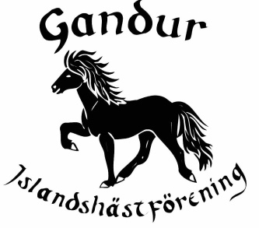
Välkomna till Islandshästens Dag 2023

Med vänlig hälsning
Islandshästföreningen Gandur
Frågor: info@islandshastensdag.se

